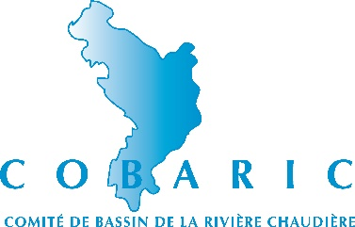
AVIS DE CONVOCATION
Réunion du conseil d’administration
Date : Jeudi, 16 novembre 2023
Heure : 19h

En présence :
Bureaux du MAPAQ
675, route Cameron, bureau 100
Sainte-Marie (Québec) G6E 3V7

À distance : https://zoom.us/j/4182770529

Confirmer votre présence en présentiel ou à distance sinon votre absence par téléphone au 418-389-0476 poste 1 ou par courrier électronique à direction@cobaric.qc.ca

ORDRE DU JOUR
R = Nécessite une prise de décision et le vote d’une résolution
Section administrative COBARIC (19h)
- Ouverture de l’assemblée et vérification du quorum

- Adoption de l’ordre du jour (doc. 2)
R
2.1. Déclaration d'intérêts des administrateurs
- Lecture, adoption et suivi du procès-verbal de la 153e rencontre du conseil d’administration du 21 septembre 2023 (doc. 3)
R
- Dépôt du procès-verbal de la 53e rencontre du comité exécutif du 12 septembre 2023 (doc. 4)
- État des résultats au 30 septembre 2023 et dépôt de la liste des comptes payés de septembre, des Visas de septembre et octobre 2023 et la remise Visa. (doc. 5, 5.1, 5.2, 5.3 et 5.4)

- Messages du président
  - Voie de contournement
  - 30e du COBARIC

Section administrative PDE (19h15)
- Adoption de la stratégie de mobilisation dans son ensemble pour dépôt au 1er décembre 2023 en tant que livrable au MELCCFP (doc.7, 7.1)
R
- Choix d’une date de rencontre supplémentaire en visioconférence du conseil d’administration en janvier afin de produire la vision pour le PDE 2024-2034 (doc.8)
R
Section concertation PDE (19h35)
- Présentation des orientations et objectifs de l’ensemble des problématiques priorisées à la suite des consultations effectuées depuis 2022 (doc. 9)
  - Atelier sur les orientations et objectifs et approbations possibles (doc.9.1)
R
  - Recueil des commentaires ou modifications en vue d’une approbation finale en février 2024
  - Approbation du processus de concertation à la mise à jour du PDE 2024-2034 (doc.9.3)
R

- Varia
- Levée de l’assemblée

